**TEMA 10**

**Sisteme discrete. Transformata Z.**

**Scopul lucrării:**

Scopul lucrării constă în prezentarea transformatei Z utilizată pentru studiul sistemelor discrete.

**Probleme de rezolvat:**

1. Să se testeze în Matlab/Simulink exemplele din paragrafele 10.4 și 10.5.

F(z)=z2/ z2-1.2z+0.2.

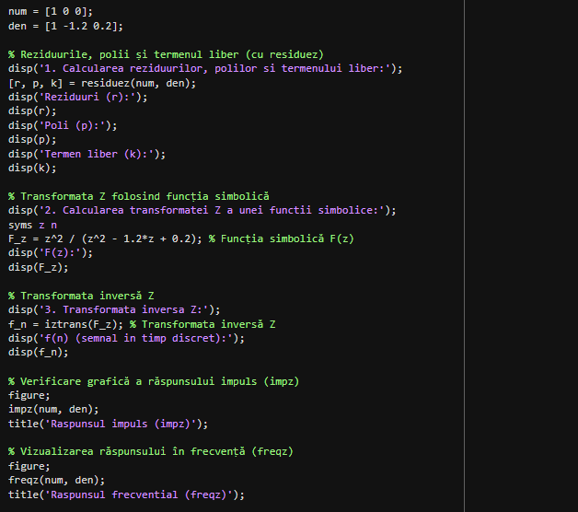

Figura 1.1.

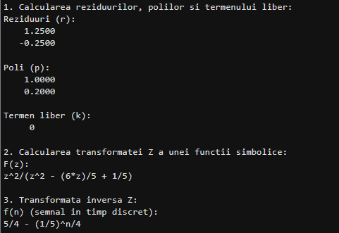

Figura 1.2.

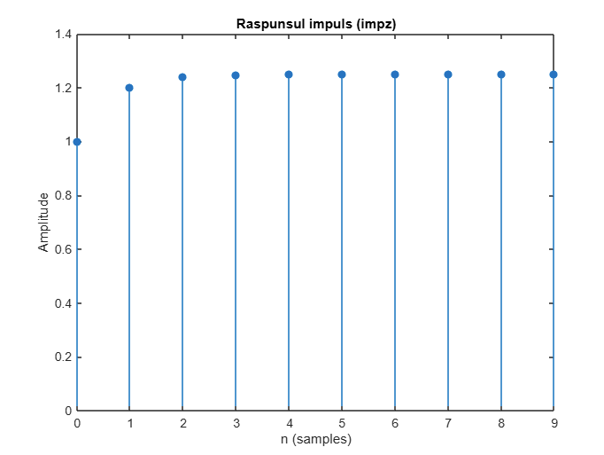

Figura 1.3.

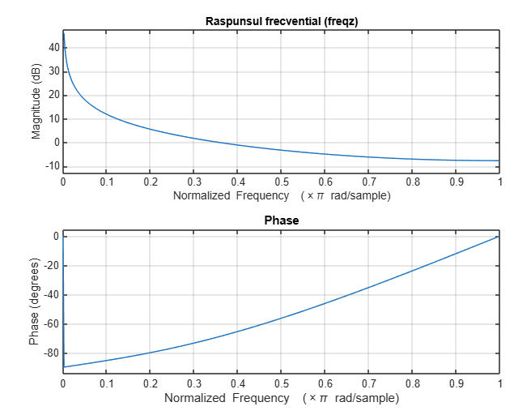

Figura 1.4.

Pentru a efectua acest exemplu in Simulink, am utilizat următoarele 3 blocuri: Step, Scope, Discrete Transfer Function. Am setat valorile inițiale necesare pentru acestea, după aceea am rulat și rezultatul poate fi observat in figura 1.5.

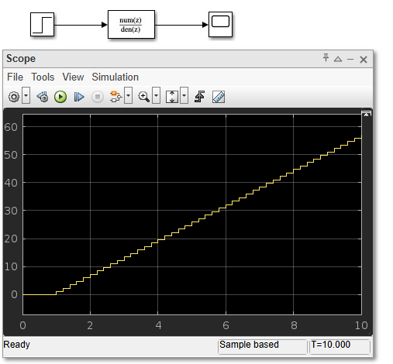

Figura 1.5.

1. **U(z)=1/(1-z-1).**

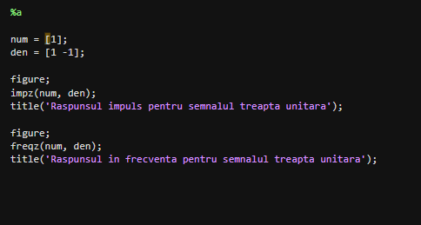

Figura 1.6.

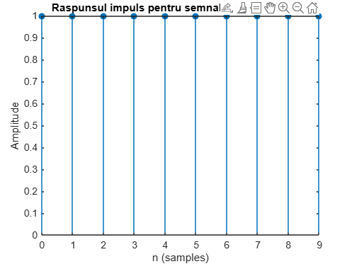

Figura 1.7.

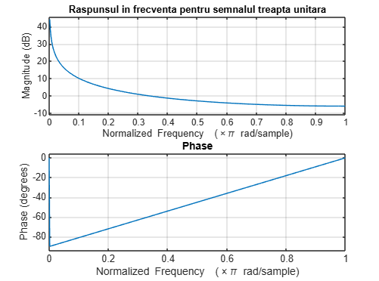

Figura 1.8.

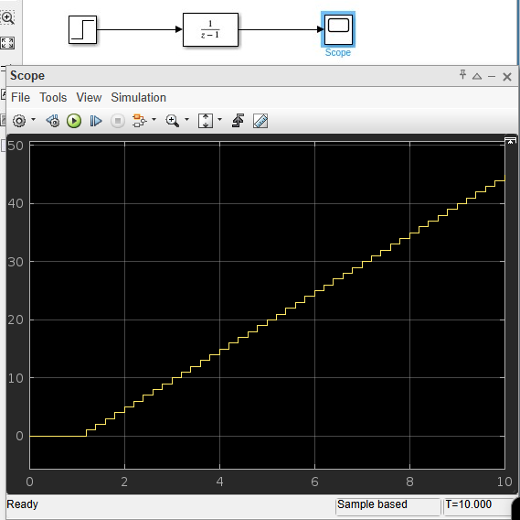

Figura 1.9.

1. **R(z)=Tz-1/(1-z-1)2.**

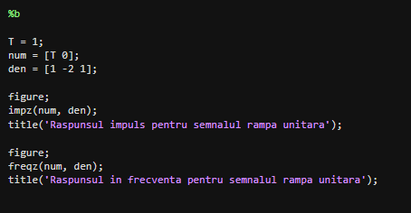

Figura 1.10.

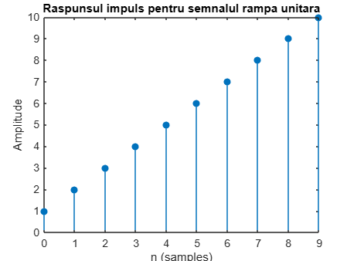

Figura 1.11.

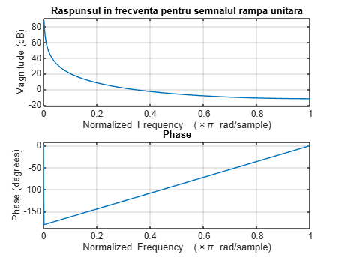

Figura 1.12.

Pentru a realiza construcția în Simulink, am utilizat 3 blocuri: Step. Scope, Discrete Transfer Function. Pentru funcția de transfer, num= [1 0], den=[1 -2 1].

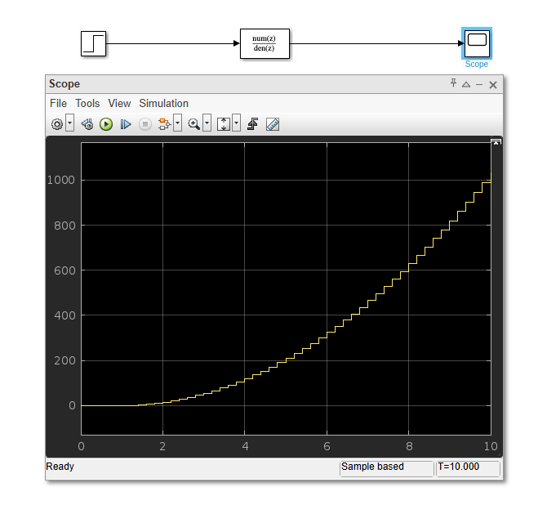

Figura 1.13.

1. **E(z)=1/(1-e-aTz-1).**

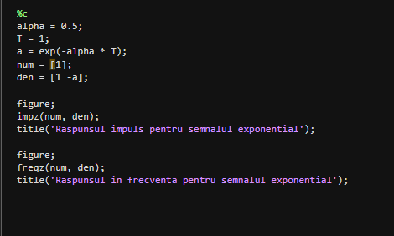

Figura 1.14.

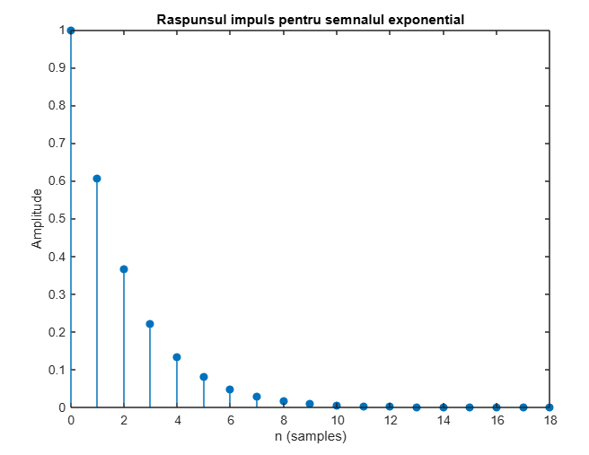

Figura 1.15.

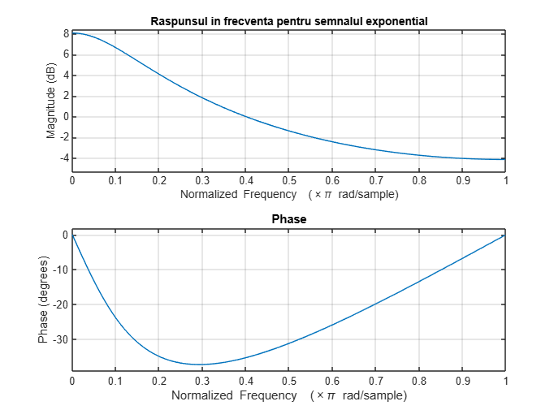

Figura 1.16.

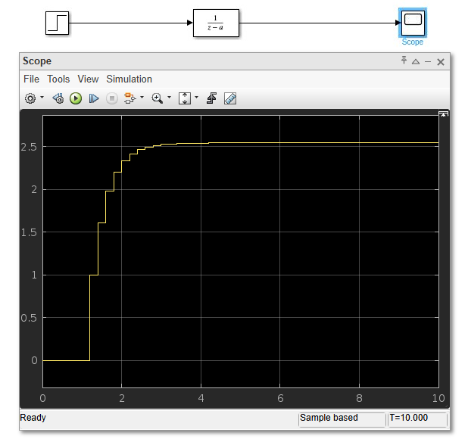

Figura 1.17.

1. Să se determine transformata Z și transformata Z inversă, analitic și cu ajutorul MATLAB pentru următoarele funcții:
2. F(s)=1/s2(s+1)

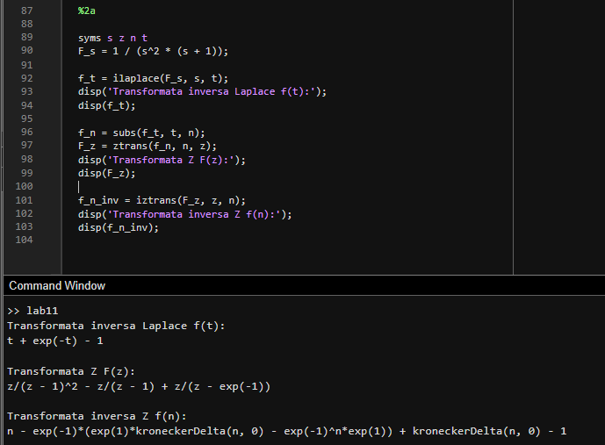

Figura 2.1.

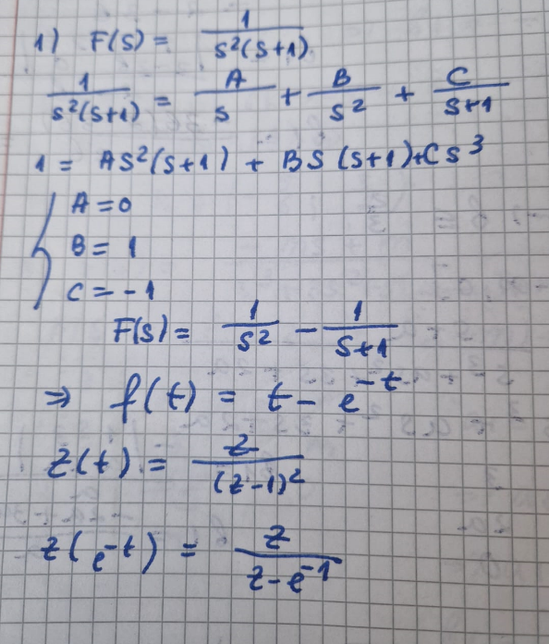

Figura 2.2.

1. F(z)= z2+z+2/(z-1)( z2-z+1)

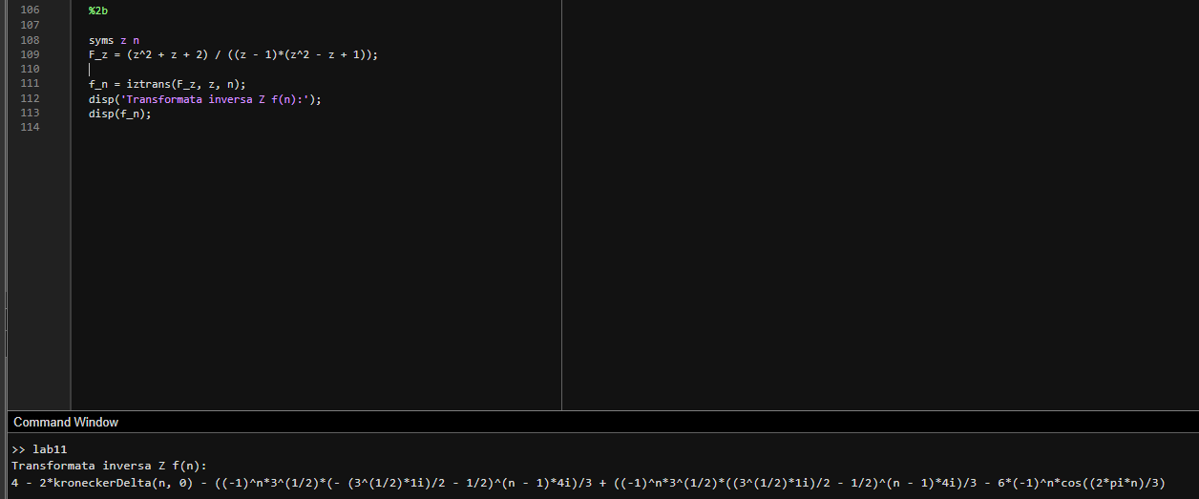

Figura 2.3.

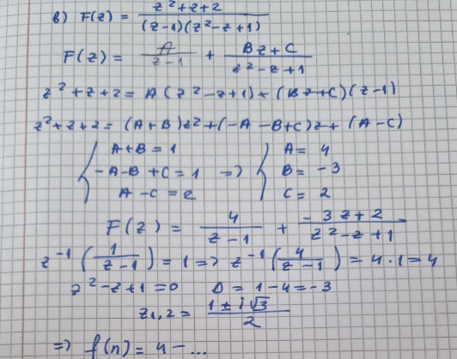

Figura 2.4.

1. F(z)= z-2/(1- z-1)3.

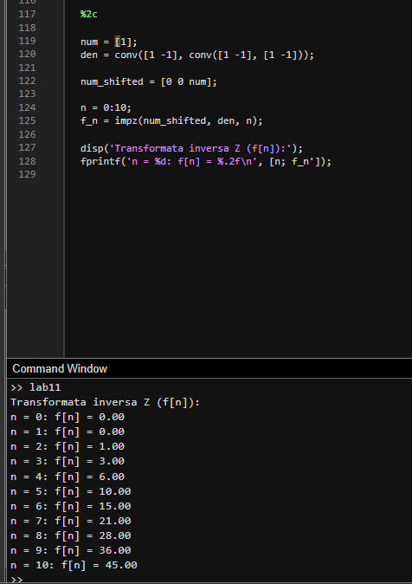

Figura 2.5.

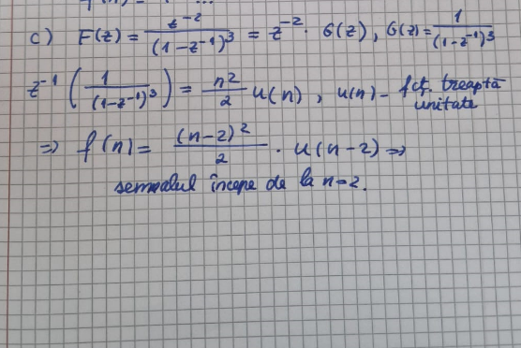

Figura 2.6.

**Concluzie:** Transformata Z reprezintă un instrument esențial pentru analiza și studiul sistemelor discrete, facilitând trecerea din domeniul timp în domeniul frecvenței complexe. Aplicarea sa permite determinarea răspunsului sistemelor și evaluarea proprietăților acestora într-un mod eficient și precis.